

Manual de Usuario

Juego en Consola

José Rafael Morente González

201801237  Sección C

Contenido

Menú Principal 2

Administración de Pokémon 2

1. Lista de los Pokémon 2

2. Editar Pokémon 3

3. Lista de los Pokémon más utilizados 3

4. Lista de los Pokémon menos utilizados 4

Nueva Partida 5

Administración de Partidas 7

Registro de Partidas 8

Top 5 Mejores Jugadores 8

Top 5 Peores Jugadores 8

Juego en Consola

# Menú Principal

Este menú es el que aparecerá al iniciar cada vez la aplicación que cuenta con las opciones

1. Administrar Pokémon
2. Administrar Partidas
3. Nueva Partida
4. Salir de la aplicación

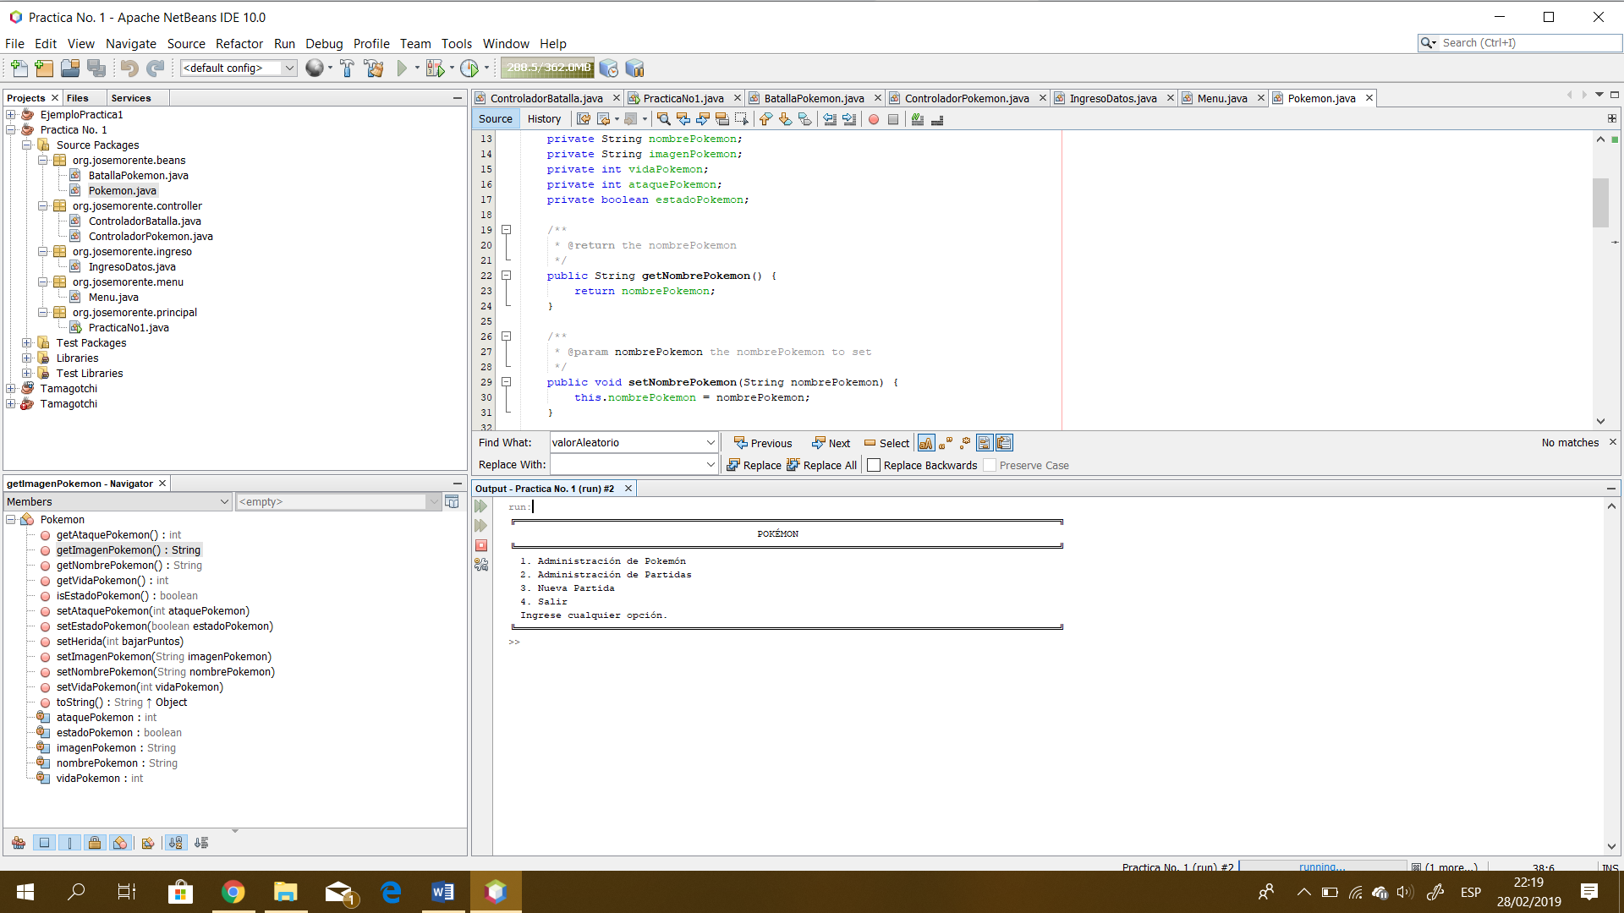

# Administración de Pokémon

En esta sección se muestra lo siguiente

1. Lista de los Pokémon: Se muestra un listado de los Pokémon ingresados en el sistema.
2. Editar Pokémon: Esta sección usted puede editar cualquier Pokémon.
3. Lista de los Pokémon más utilizados: En esta sección se muestra los Pokémon mas utilizados durante las batallas.
4. Lista de los Pokémon menos utilizados: En esta sección se muestra los Pokémon no utilizados en batallas.

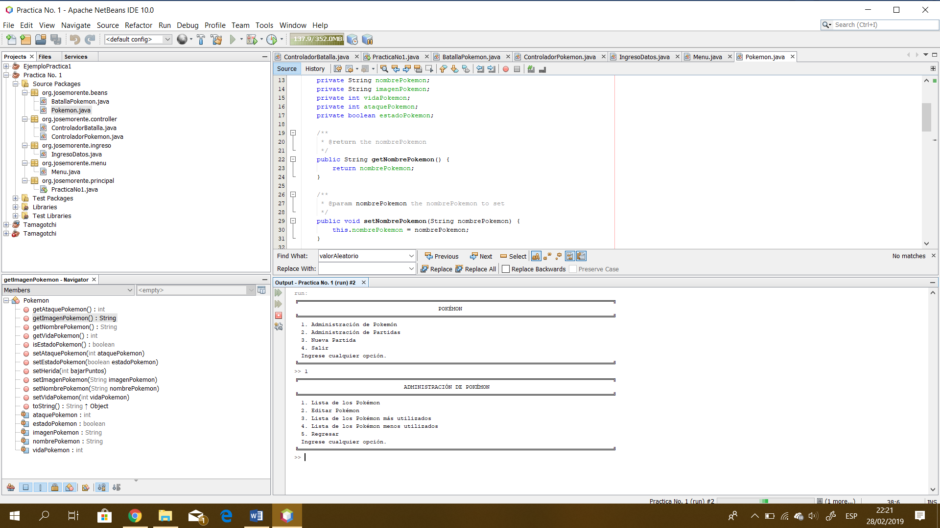

## Lista de los Pokémon

En esta sección se muestran los Pokémon con sus datos generales, nombre, imagen, pts de vida, pts de ataque y su estado.

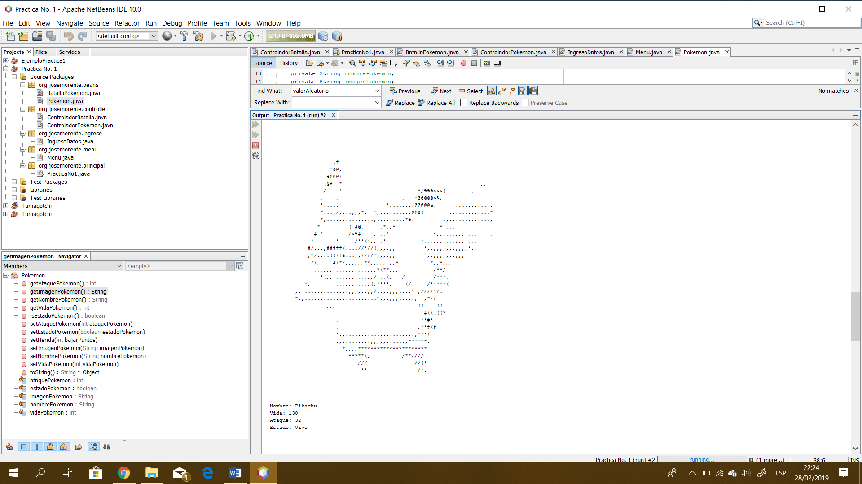

## Editar Pokémon

En esta sección usted puede editar los pts de vida, ataque, y nombre del Pokémon, si usted agrega un numero incorrecto o un carácter incorrecto el programa le retorna un mensaje de error, hasta que ingrese el numero correctamente.

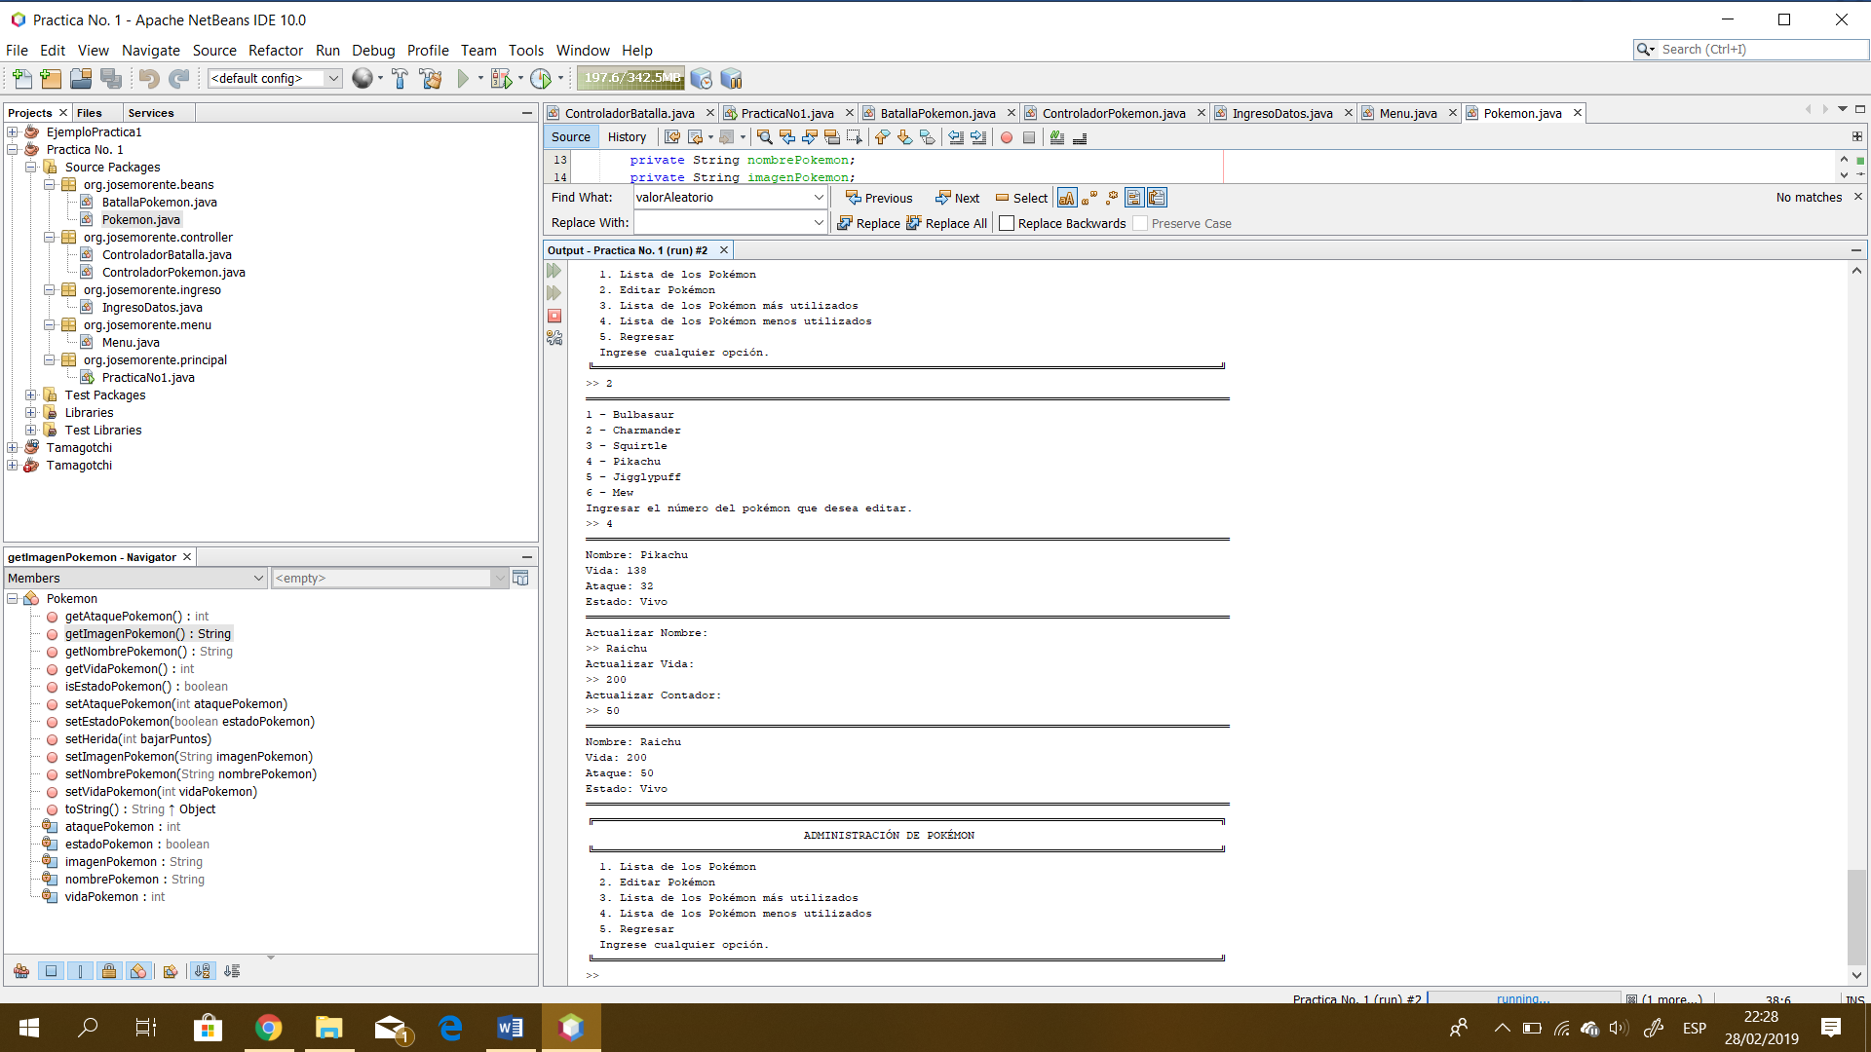

## Lista de los Pokémon más utilizados

Es una simple vista que imprime los Pokémon más utilizados en una batalla.

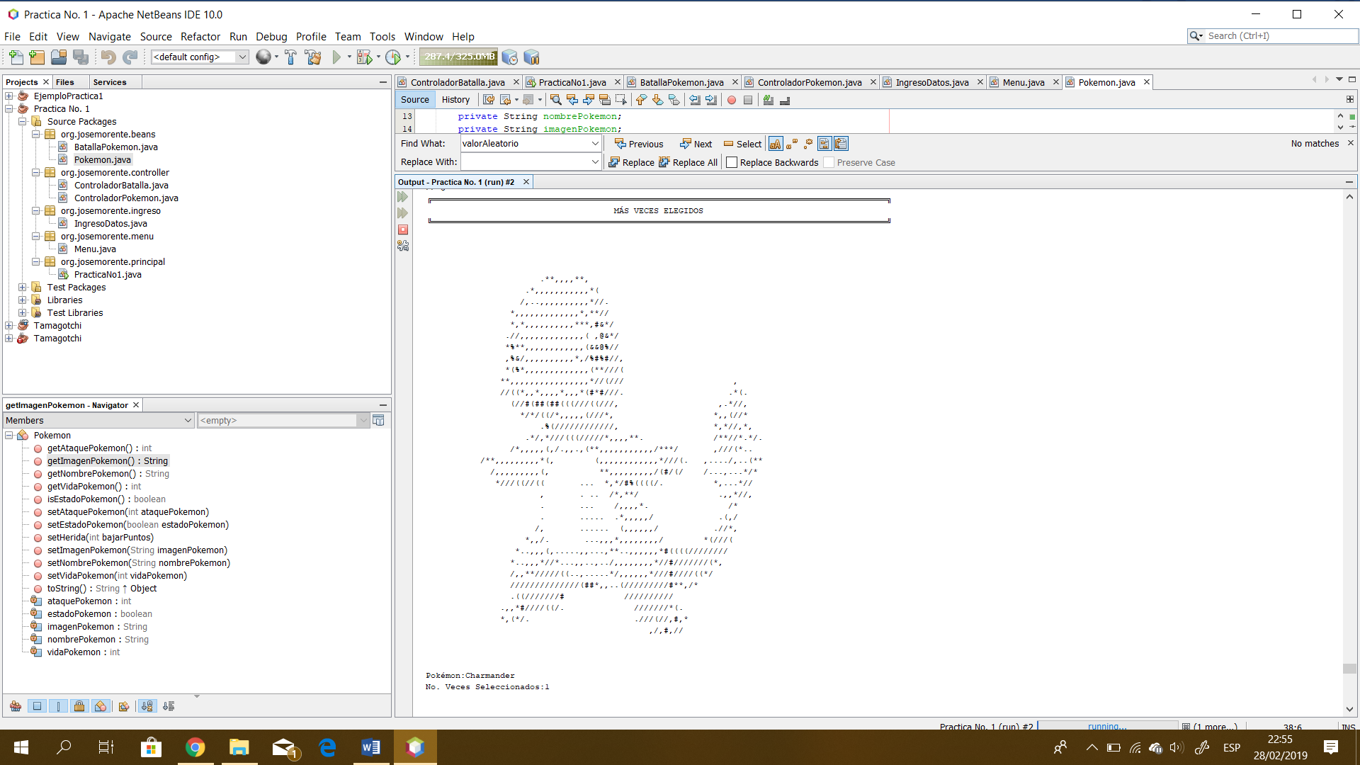

## Lista de los Pokémon menos utilizados

Es una simple vista que imprime los Pokémon menos utilizados en una batalla.

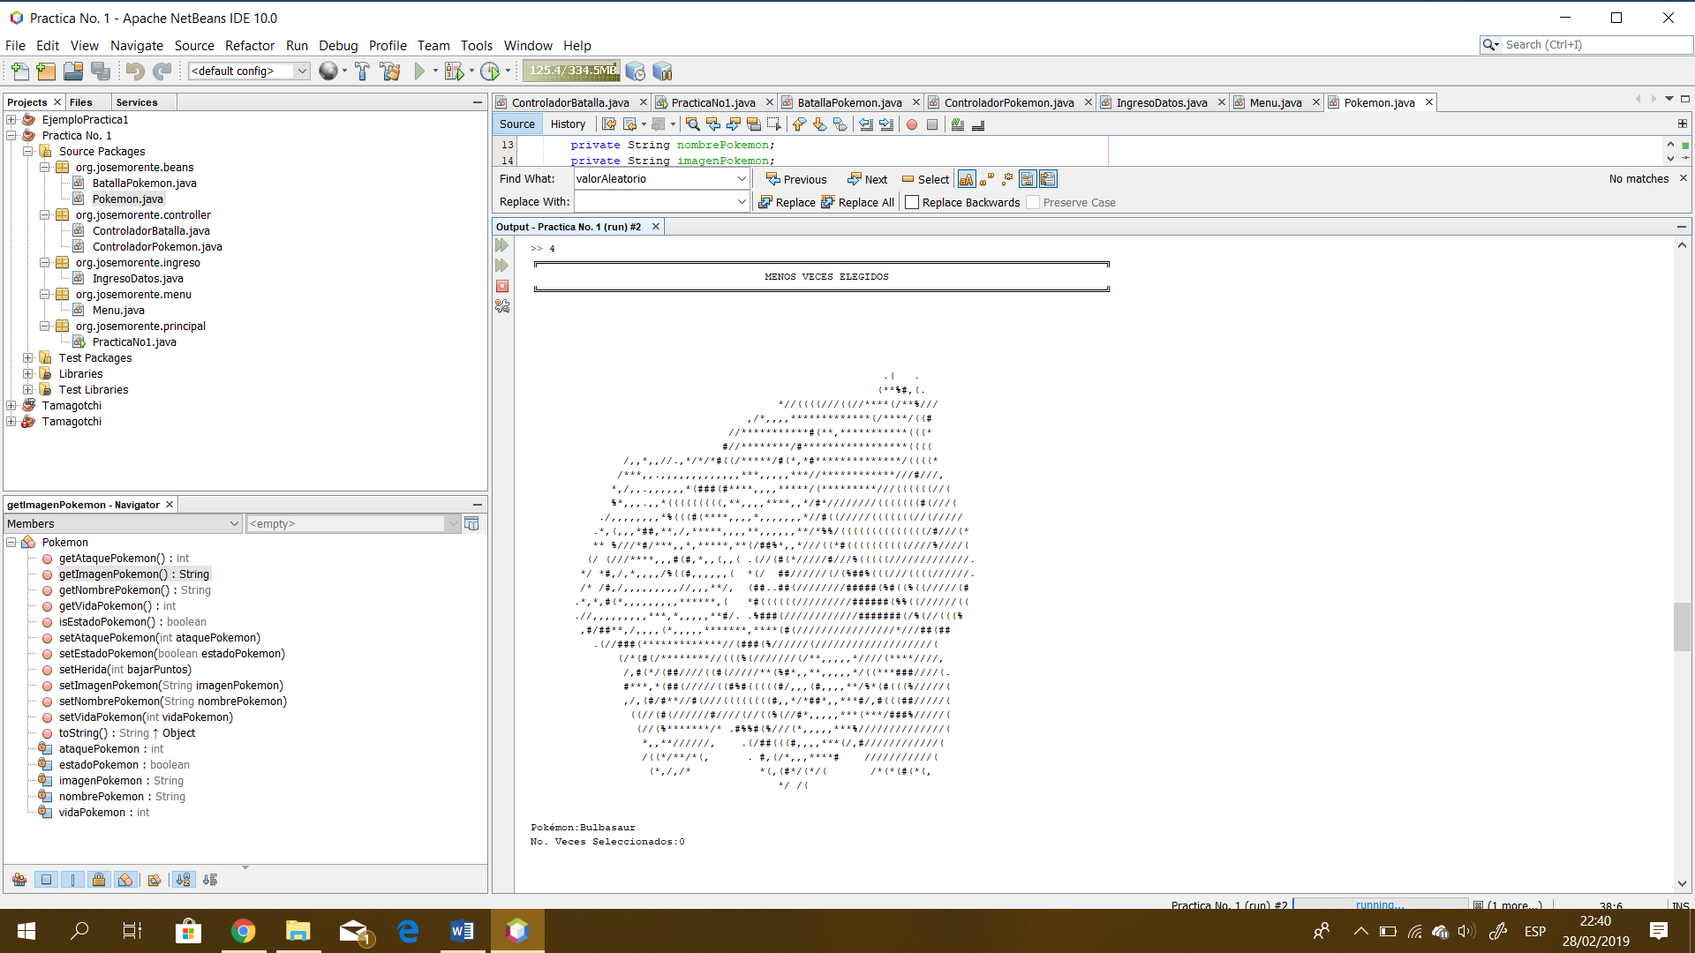

# Nueva Partida

Esta opción es utilizada para jugar una batalla uno contra uno para ver quién es el mejor líder Pokémon.

Como primera instancia pide los datos del jugador 1 y 2, y que escoja los Pokémon que desea utilizar y de una manera aleatoria escoge el turno del jugador. Se pueden realizar los ataques que sean necesarios hasta que el Pokémon este muerto. La partida finalizara una vez los dos Pokémon de cualquier jugador estén muertos.

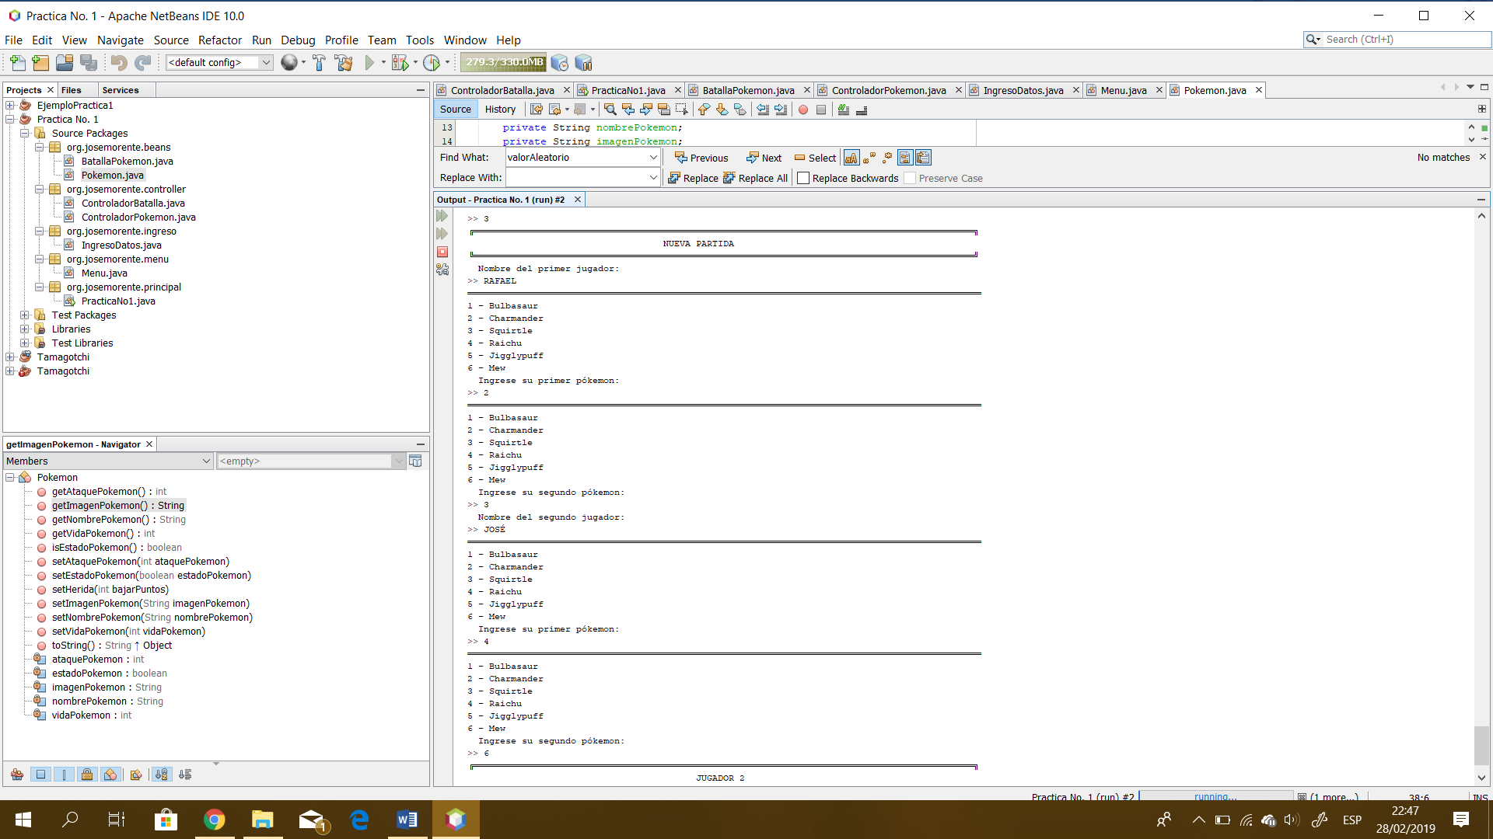

Cada jugador cuenta con un turno para realizar un ataque si en caso el Pokémon se encuentre muerto se le notificara al usuario final que no puede utilizar el Pokémon por lo cual se le dará una segunda oportunidad para que ataque con el Pokémon que le queda.

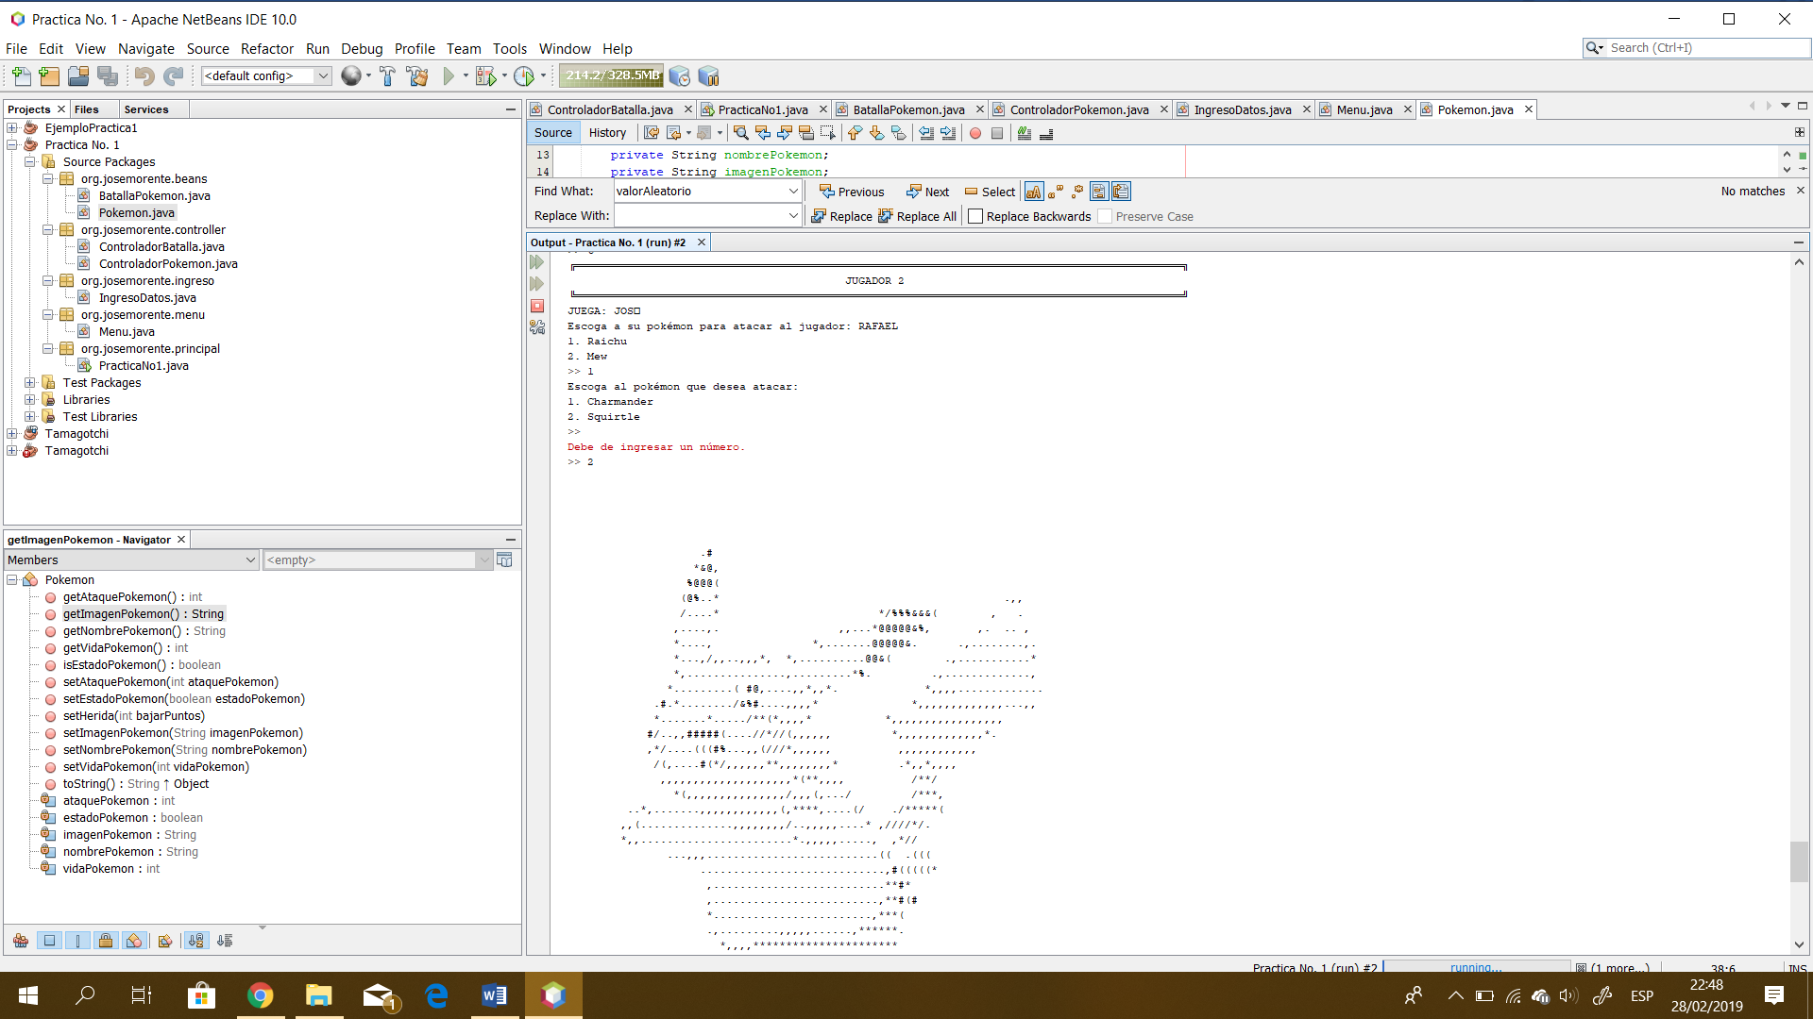

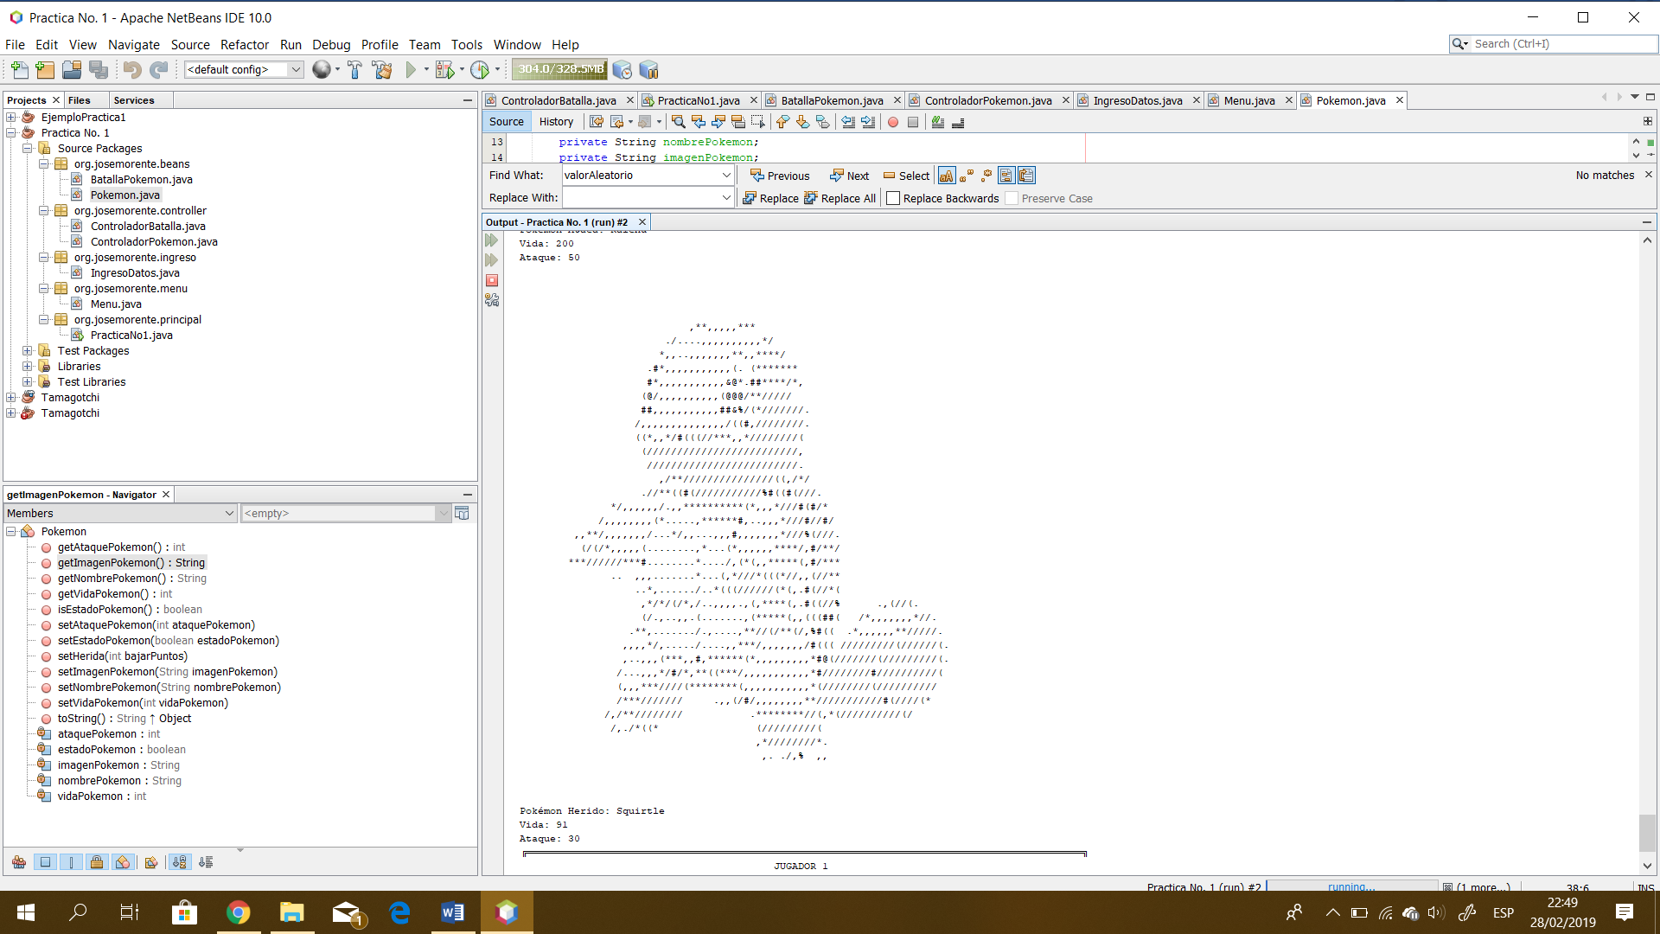

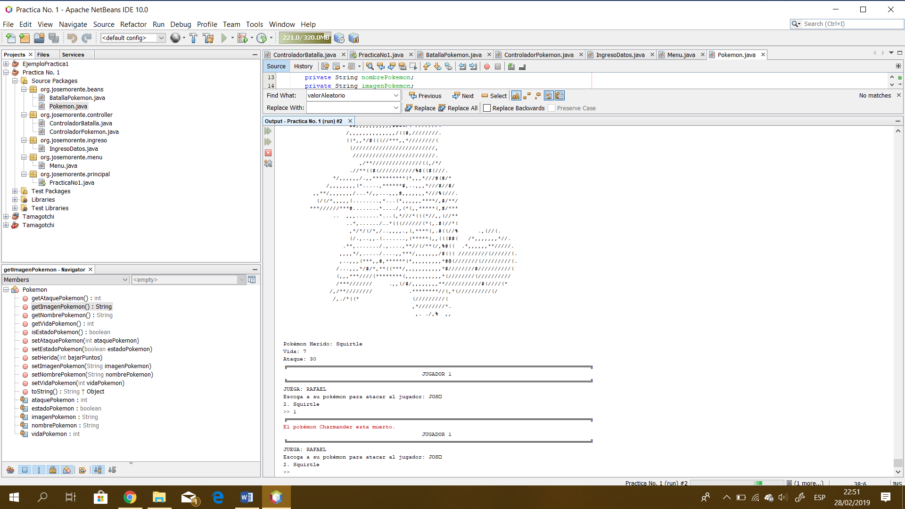

Una vez terminada la batalla la aplicación le notifica al usuario el ganador de la batalla y nos regresa al menú inicial.

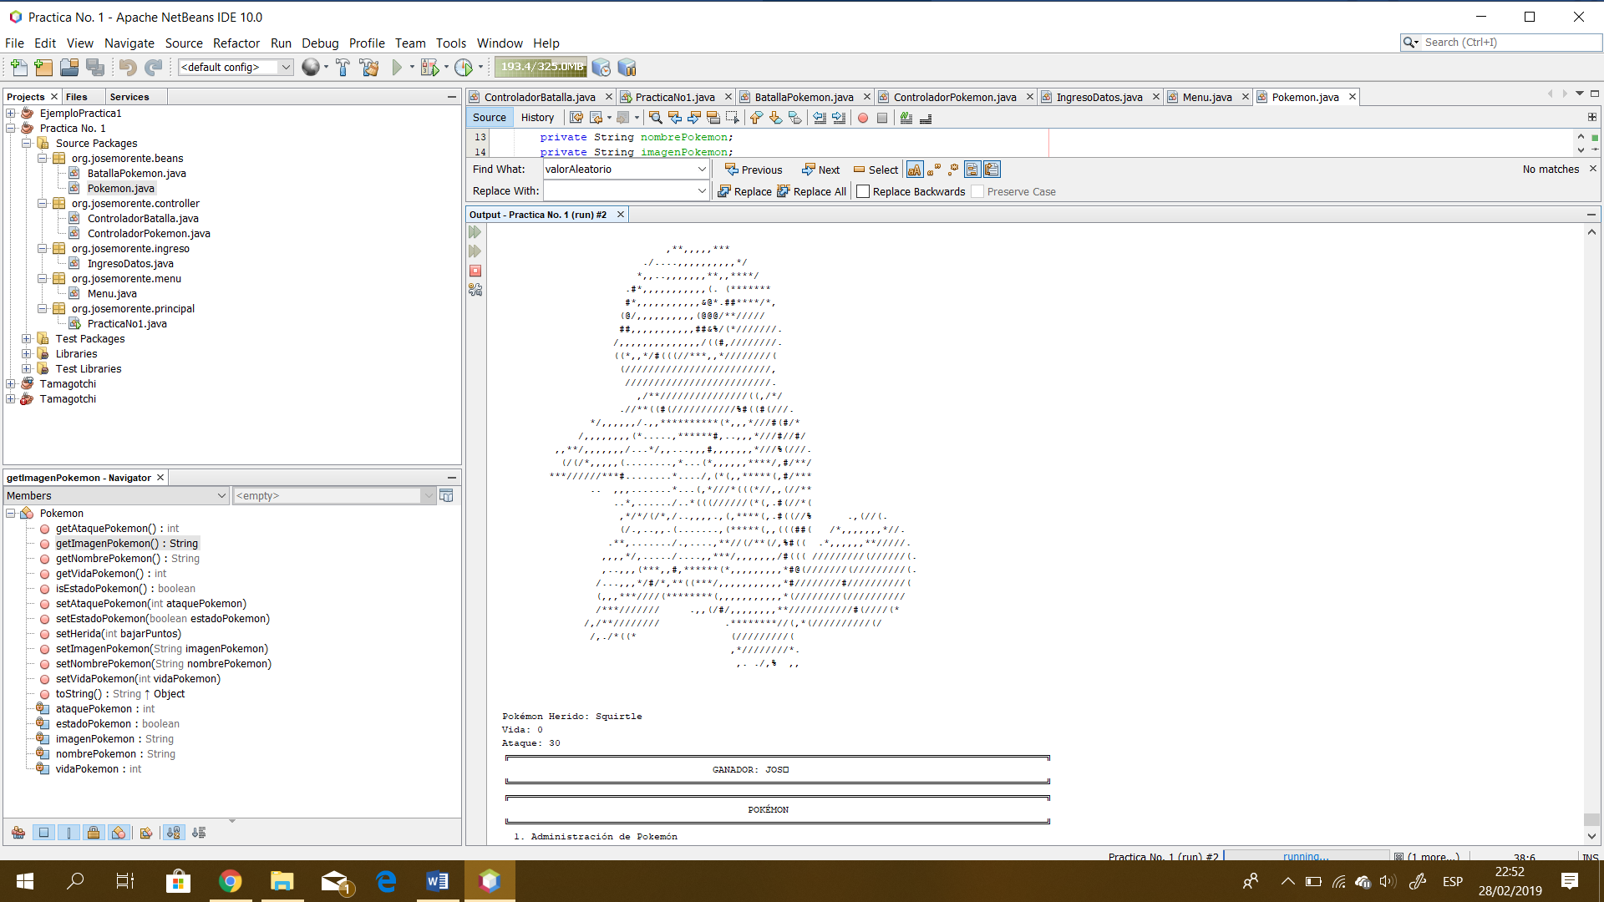

# Administración de Partidas

La sección administración de partidas cuenta con lo siguiente

1. Registro de partidas
2. Top 5 Ganadores
3. Top 5 Perdedores

## 

## Registro de Partidas

Esta sección muestra el historial de todas las partidas jugadas.

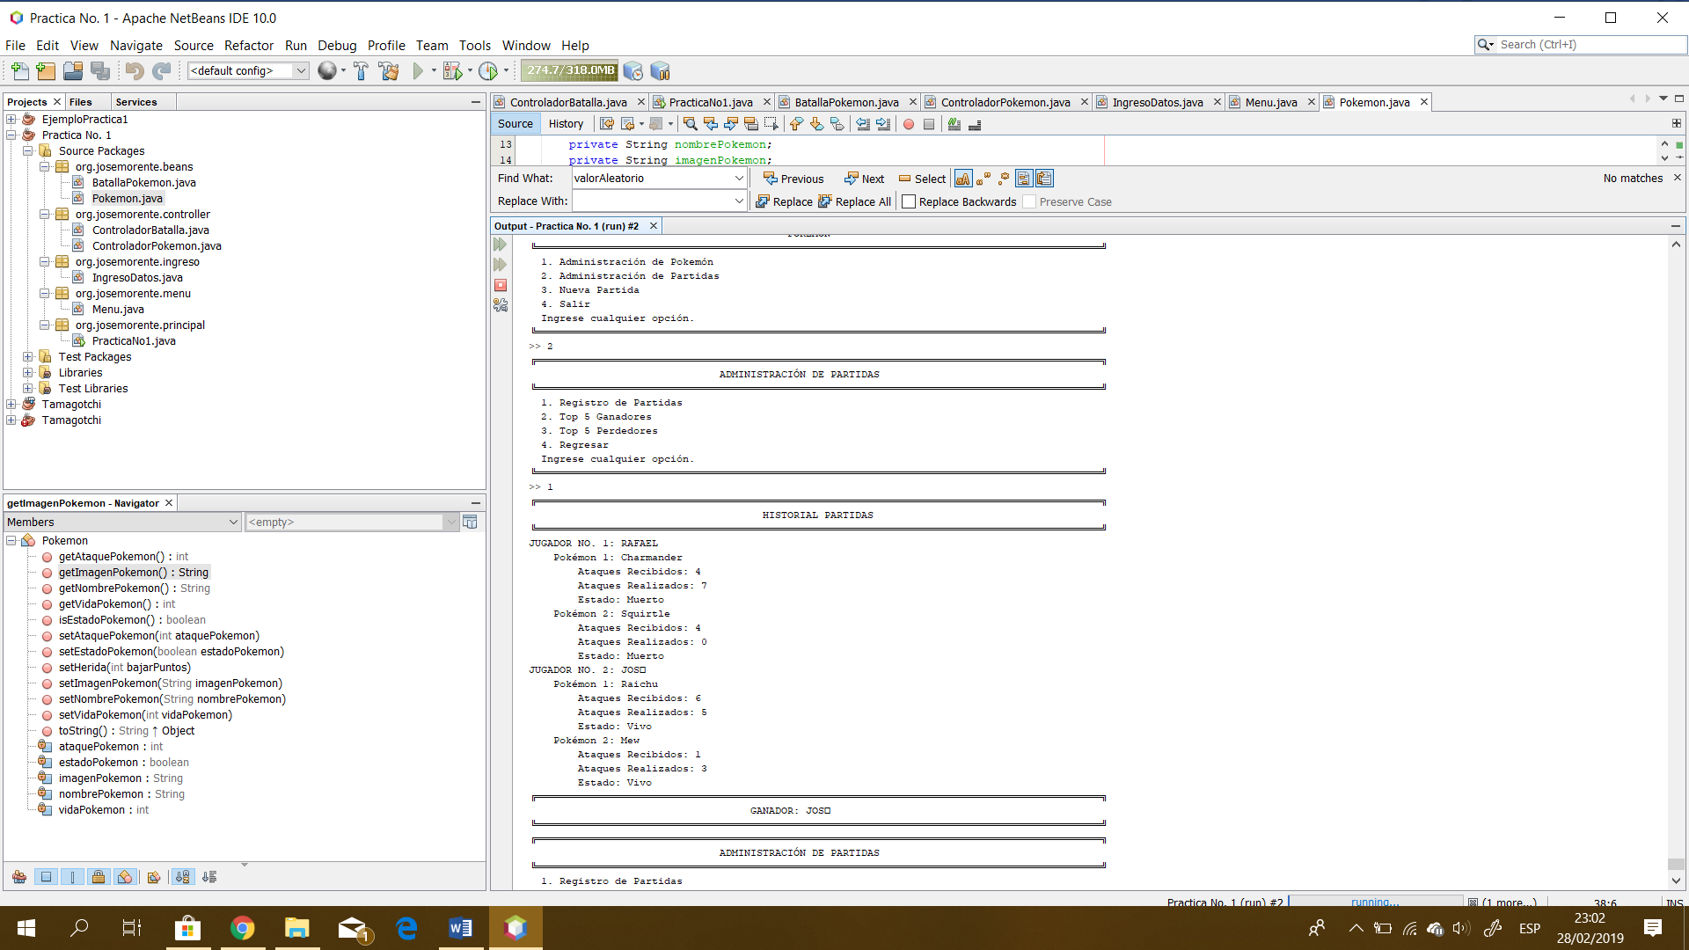

## Top 5 Mejores Jugadores

Muestra el top de los 5 jugadores que han ganado.

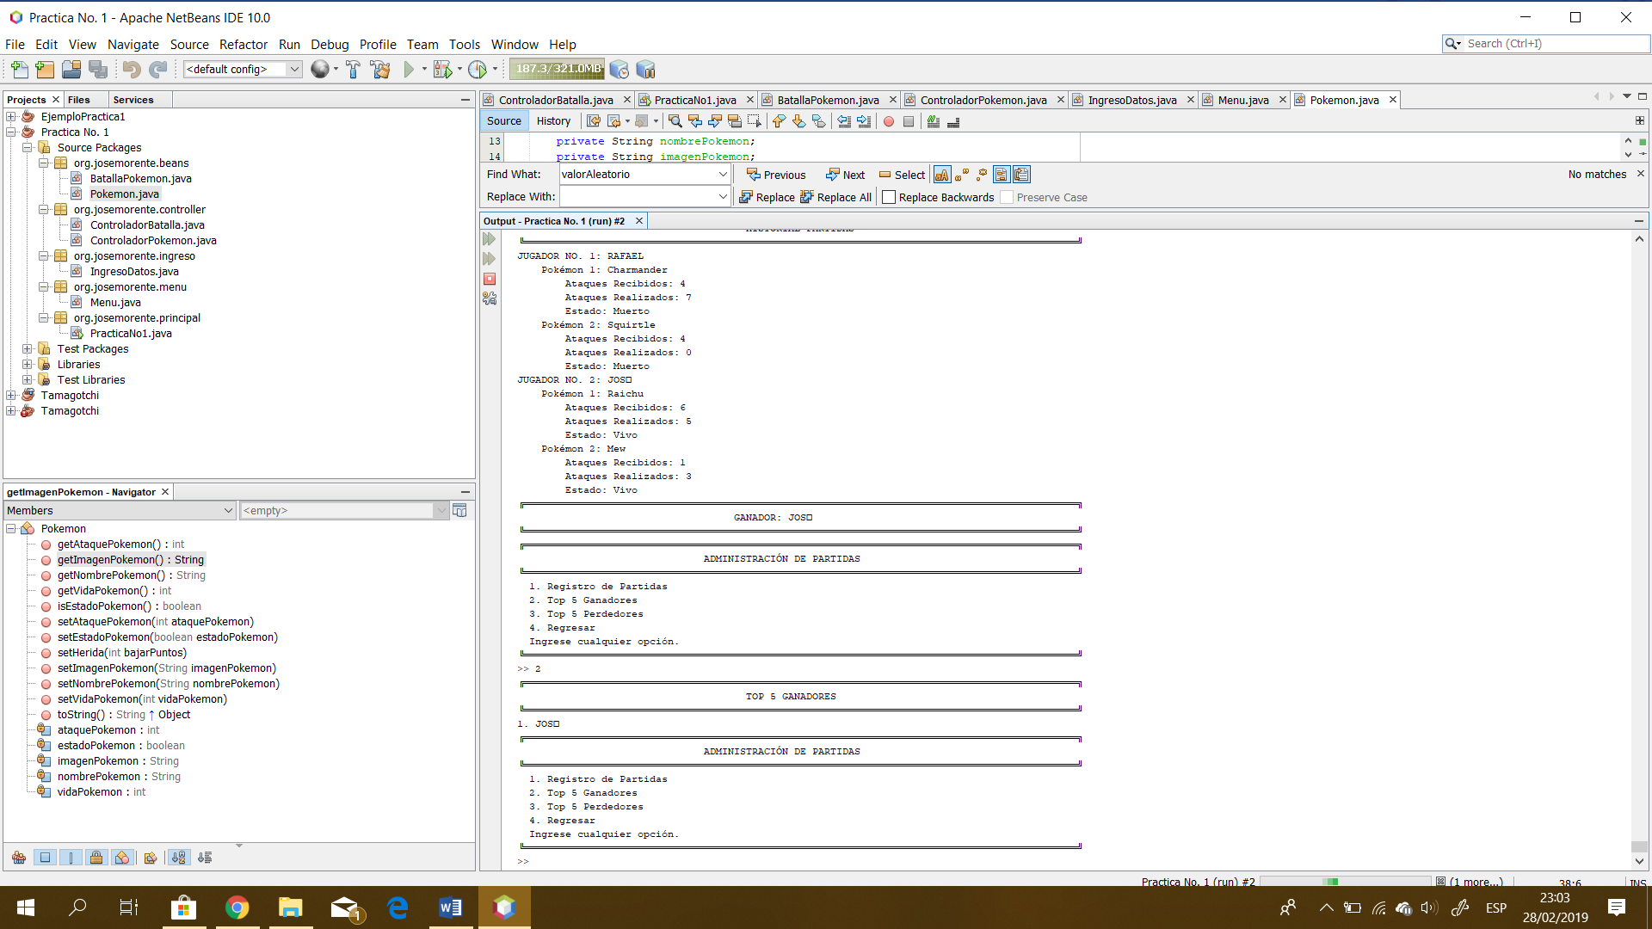

## Top 5 Peores Jugadores

Muestra el top de los 5 jugadores que han perdido.

